拾金不昧的企业会计
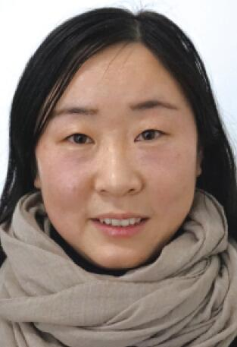
黄大妹，含山县仙踪镇岗胡村村民，含山县金石建筑材料有限公司职工。今年1月15日上午8时许，黄大妹从住所正准备骑电动车上班，突然发现车后座上摆放了一个棕色钱包。她将钱包拉链拉开，大概看了下，里面鼓鼓囊囊都是钱，从没捡到这么多钱的她第一时间向单位打了电话，单位同事立刻赶到了现场。在将钱包带回单位后，经同事核实，发现有8千多元现金，一张身份证和数张银行卡、存折等，在经证实后，黄大妹将钱包交给了仙踪派出所。

